

**О внесении изменений и дополнений в постановление акимата Жамбылской области от 27 июля 2015 года № 158 "Об утверждении регламентов государственных услуг в социально-трудовой сфере"**

***Утративший силу***

Постановление акимата Жамбылской области от 1 марта 2019 года № 33. Зарегистрировано Департаментом юстиции Жамбылской области 5 марта 2019 года № 4137. Утратило силу постановлением акимата Жамбылской области от 19 марта 2021 года №73

      Сноска. Утратило силу постановлением акимата Жамбылской области от 19.03.2021 № 73 (вводится в действие по истечении десяти календарных дней после дня его первого официального опубликования).  
      Примечание РЦПИ.  
      В тексте документа сохранена пунктуация и орфография оригинала.

      В соответствии с Законом Республики Казахстан от 23 января 2001 года "О местном государственном управлении и самоуправлении в Республике Казахстан" и Законом Республики Казахстан от 15 апреля 2013 года "О государственных услугах" акимат Жамбылской области ПОСТАНОВЛЯЕТ:

      1. Внести в постановление акимата Жамбылской области от 27 июля 2015 года № 158 "Об утверждении регламентов государственных услуг в социально-трудовой сфере" (зарегистрировано в Реестре государственной регистрации нормативных правовых актов № 2735, опубликовано 8 сентября 2015 года в газете "Знамя труда") следующие изменения и дополнения:

      в пункте 1:

      подпункт 19) изложить в следующей редакции:

      "19) регламент государственной услуги "Присвоение или продление статуса оралмана";";

      подпункт 21) изложить в следующей редакции:

      "21) регламент государственной услуги "Регистрация лиц, ищущих работу, в качестве безработных";";

      дополнить подпунктом 22) следующего содержания:

      "22) регламент государственной услуги "Выдача справки о регистрации в качестве безработного".";

      в регламенте государственной услуги "Обеспечение инвалидов сурдо-тифлотехническими и обязательными гигиеническими средствами", утвержденном указанным постановлением:

      пункт 3 изложить в следующей редакции:

      "3. Результат оказания государственной услуги: уведомление об оформлении документов в произвольной форме с указанием сроков предоставления инвалидам сурдо-тифлотехнических и обязательных гигиенических средств, включая подбор и настройку слуховых аппаратов, а также сервисное обслуживание.";

      в регламенте государственной услуги "Присвоение статуса оралмана", утвержденном указанным постановлением:

      заголовок изложить в следующей редакции:

      "Регламент государственной услуги "Присвоение или продление статуса оралмана"";

      пункт 1 изложить в следующей редакции:

      "1. Государственная услуга "Присвоение или продление статуса оралмана" (далее – государственная услуга) оказывается в соответствии со стандартом государственной услуги "Присвоение или продление статуса оралмана", утвержденном приказом Министра здравоохранения и социального развития Республики Казахстан от 28 апреля 2015 года № 279 "Об утверждении стандартов государственных услуг в социально-трудовой сфере" (зарегистрированный в Реестре государственной регистрации нормативных правовых актов № 11342) (далее – стандарт) коммунальным государственным учреждением "Управление координации занятости и социальных программ акимата Жамбылской области" (далее – услугодатель).

      Прием заявления и выдача результата оказания государственной услуги осуществляются через:

      1) услугодателя;

      2) некоммерческое акционерное общество "Государственная корпорация "Правительство для граждан" (далее – Государственная корпорация).";

      подпункт 7) пункта 5 изложить в следующей редакции:

      "7) выдача результата оказания государственной услуги руководителем отдела - в течение 10 (десяти) минут услугополучателю.";

      подпункт 7) пункта 6 изложить в следующей редакции:

      "7) выдача результата оказания государственной услуги руководителем отдела услугополучателю.";

      подпункт 7) пункта 8 изложить в следующей редакции:

      "7) выдача результата оказания государственной услуги руководителем отдела - в течение 10 (десяти) минут услугополучателю.";

      правый верхний угол приложения 2 к регламенту изложить в следующей редакции:

      "Приложение 2 к регламенту оказания государственной услуги "Присвоение или продление статуса оралмана"";

      дополнить приложением 3 к регламенту оказания государственной услуги "Присвоение или продление статуса оралмана" согласно приложению 1 к настоящему постановлению;

      в регламенте государственной услуги "Регистрация лиц, ищущих работу", утвержденном указанным постановлением:

      пункт 1 дополнить подпунктом 3) следующего содержания:

      "3) услугодателя в некоммерческом акционерном обществе "Государственная корпорация "Правительство для граждан" (далее – Государственная корпорация).";

      пункт 3 изложить в следующей редакции:

      "3. Результат оказания государственной услуги – уведомление о регистрации в качестве лица, ищущего работу в бумажном или электронном виде, согласно приложению 1 к стандарту либо уведомление об отказе в регистрации в качестве лица, ищущего работу, в бумажном или электронном виде, согласно приложению 2 к стандарту по основаниям, предусмотренным пунктом 10 стандарта государственной услуги.";

      регламент государственной услуги "Регистрация лиц, ищущих работу, в качестве безработного", утвержденный указанным постановлением, изложить в новой редакции согласно приложению 2 к настоящему постановленю;

      дополнить приложением 22 согласно приложению 3 к настоящему постановлению.

      2. Коммунальному государственному учреждению "Управление координации занятости и социальных программ акимата Жамбылской области" в установленном законодательством порядке обеспечить:

      1) государственную регистрацию настоящего постановления в органах юстиции;

      2) в течение десяти календарных дней после государственной регистрации настоящего постановления его направление на официальное опубликование;

      3) размещение настоящего постановления на интернет-ресурсе акимата Жамбылской области;

      4) принятие иных мер, вытекающих из настоящего постановления.

      3. Контроль за исполнением настоящего постановления возложить на заместителя акима области Т.Жанке.

      4. Настоящее постановление вступает в силу со дня государственной регистрации в органах юстиции и вводиться в действие по истечении десяти календарных дней после дня его официального опубликования.

|  |  |
| --- | --- |
| *Аким области* | *А.Мырзахметов* |

|  |  |
| --- | --- |
|  | Приложение 1 к постановлению акимата Жамбылской области от "___" ________ 2019 года № ___ |
|  | Приложение 3 к регламенту государственной услуги "Присвоение или продление статуса оралмана" |

**Справочник бизнес-процессов оказания государственной услуги "Присвоение или продление статуса оралмана" через услугодателя**

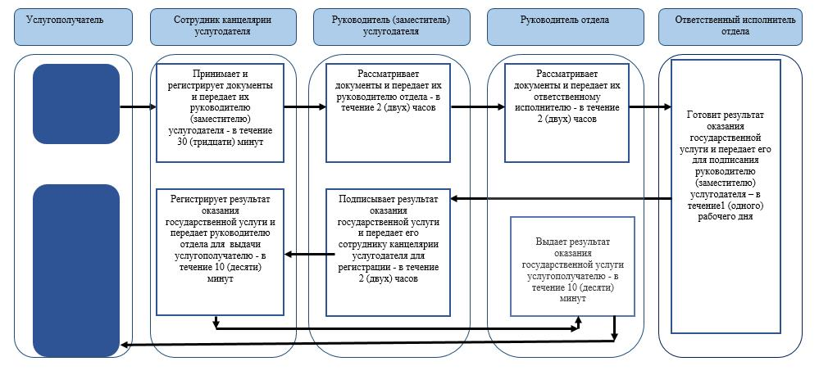

**Условные обозначения:**

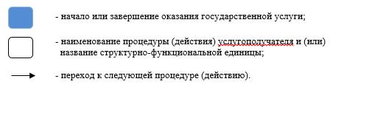

|  |  |
| --- | --- |
|  | Приложение 2 к постановлению акимата Жамбылской области от "___" ______ 2019 года № ___ |
|  | Утвержден постановлением акимата Жамбылской области от "27" июля 2015 года № 158 |

**Регламент государственной услуги "Регистрация лиц, ищущих работу, в качестве безработных"**

**1. Общие положения**

      1. Государственная услуга "Регистрация лиц, ищущих работу, в качестве безработных" (далее - государственная услуга) оказывается в соответствии со стандартом государственной услуги "Регистрация лиц, ищущих работу, в качестве безработных", утвержденном приказом Министра здравоохранения и социального развития Республики Казахстан от 28 апреля 2015 года № 279 "Об утверждении стандартов государственных услуг в социально-трудовой сфере" (зарегистрированный в Реестре государственной регистрации нормативных правовых актов за № 11342) (далее - стандарт) отделами занятости и социальных программ акиматов районов и города Тараз (далее - услугодатель).

      Прием документов и выдача результата оказания государственной услуги осуществляются через Центр занятости населения (далее – Центр).

      2. Форма оказания государственной услуги: бумажная.

      3. Результат оказания государственной услуги: извещение услугополучателя Центром занятости населения о дате регистрации в качестве безработного посредством информационно-коммуникационных технологий и (или) абонентского устройства сети сотовой связи либо уведомление об отказе в регистрации лица, ищущего работу, в качестве безработного согласно приложению 1 к стандарту или посредством информационно-коммуникационных технологий и (или) абонентского устройства сети сотовой связи по основаниям, предусмотренным пунктом 10 стандарта.

      Форма предоставления результата оказания государственной услуги: бумажная.

**2. Описание порядка действий структурных подразделений (работников) услугодателя в процессе оказания государственной услуги**

      4. Основанием для начала процедуры (действия) по оказанию государственной услуги является предоставление услугополучателем документов, указанных в пункте 9 стандарта, необходимых для оказания государственной услуги.

      5. Содержание каждой процедуры (действия), входящей в состав процесса оказания государственной услуги через услугодателя, длительность его выполнения:

      1) ответственный исполнитель услугодателя принимает документы – в течение15 (пятнадцати) минут;

      2) ответственный исполнитель услугодателя рассматривает документы услугополучателя и регистрирует в автоматизированной информационной системе, готовит проект извещения о дате регистрации в качестве безработного либо уведомление об отказе в регистрации в бумажном виде и направляет на подпись руководителю услугодателя - в течение 3 (трех) часов;

      3) руководитель услугодателя подписывает извещение либо уведомление в бумажном виде и направляет ответственному исполнителю услугодателя - в течение 2 (двух) часов;

      4) ответственный исполнитель услугодателя направляет специалисту Центра извещение либо уведомление в бумажном виде – в течение 1 (одного) часа.

      6. Результат процедуры (действия) по оказанию государственной услуги, который служит основанием для начала выполнения следующей процедуры (действия):

      1) прием документов;

      2) подготовка и направление руководителю услугодателя для подписания извещения либо уведомления в бумажном виде;

      3) подписание руководителем извещения либо уведомления в бумажном виде;

      4) направление специалисту Центра подписанное руководителем извещение либо уведомление в бумажном виде.

**3. Описание порядка взаимодействия структурных подразделений (работников) услугодателя в процессе оказания государственной услуги**

      7. Перечень структурных подразделений (работников) услугодателя, которые участвуют в процессе оказания государственной услуги:

      1) ответственный исполнитель услугодателя;

      2) руководитель услугодателя.

      8. Описание последовательности процедур (действий) между структурными подразделениями (работниками) с указанием длительности каждой процедуры (действия):

      1) ответственный исполнитель услугодателя принимает документы – в течение15 (пятнадцати) минут;

      2) ответственный исполнитель услугодателя рассматривает документы услугополучателя и регистрирует в автоматизированной информационной системе, готовит проект извещения о дате регистрации в качестве безработного либо уведомление об отказе в регистрации в бумажном виде и направляет на подпись руководителю услугодателя - в течение 3 (трех) часов;

      3) руководитель услугодателя подписывает извещение либо уведомление в бумажном виде и направляет ответственному исполнителю услугодателя - в течение 2 (двух) часов;

      4) ответственный исполнитель услугодателя направляет специалисту Центра извещение либо уведомление в бумажном виде – в течение 1 (одного) часа.

**4. Описание порядка взаимодействия с иными услугодателями, а также порядка использования информационных систем в процессе оказания государственной услуги**

      9. Описание порядка обращения в Центр занятости населения и (или) к иным услугодателям, длительность обработки запроса услугополучателя:

      1) специалист Центра принимает документы услугополучателя – в течение 20 (двадцати) минут;

      2) специалист Центра направляет документы услугодателю - в течение 3 (трех) часов;

      3) ответственный исполнитель услугодателя рассматривает документы услугополучателя и регистрирует в автоматизированной информационной системе, готовит проект извещения о дате регистрации в качестве безработного либо уведомление об отказе в регистрации в бумажном виде и направляет на подпись руководителю услугодателя - в течение 3 (трех) часов;

      4) руководитель услугодателя подписывает извещение либо уведомление в бумажном виде и направляет ответственному исполнителю услугодателя - в течение 2 (двух) часов;

      5) ответственный исполнитель услугодателя направляет специалисту Центра извещение либо уведомление в бумажном виде – в течение 1 (одного) часа;

      6) специалист Центра выдает услугополучателю извещение либо уведомление в бумажном виде – в течение 20 (двадцати) минут.

      Подробное описание последовательности процедур (действий), взаимодействий структурных подразделений (работников) услугодателя и описание порядка взаимодействия с Центром в процессе оказания государственной услуги отражается в справочнике бизнес-процессов оказания государственной услуги согласно приложению к настоящему регламенту.

      Справочник бизнес-процессов оказания государственной услуги размещается на интернет–ресурсе услугодателя (http://ukzsp.zhambyl.gov.kz) и акимата Жамбылской области (http://zhambyl.gov.kz).

|  |  |
| --- | --- |
|  | Приложение к регламенту оказания государственной услуги "Регистрация лиц, ищущих работу, в качестве безработных" |

**Справочник бизнес-процессов оказание государственной услуги "Регистрация лиц, ищущих работу, в качестве безработных" через Центр занятости населения**

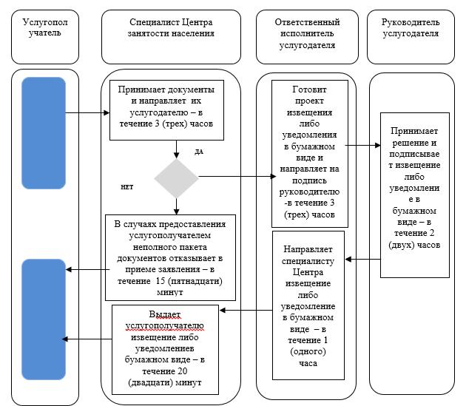

**Условные обозначения:**

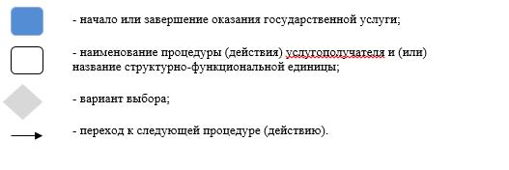

|  |  |
| --- | --- |
|  | Приложение 3 к постановлению акимата Жамбылской области от "___" ________ 2019 года № ____ |
|  | Утвержден постановлением акимата Жамбылской области от "27" июля 2015 года № 158 |

**Регламент государственной услуги "Выдача справки о регистрации в качестве безработного"**

**1. Общие положения**

      1. Государственная услуга "Выдача справки о регистрации в качестве безработного" (далее - государственная услуга) оказывается в соответствии со стандартом государственной услуги "Выдача справки о регистрации в качестве безработного", утвержденном приказом Министра здравоохранения и социального развития Республики Казахстан от 28 апреля 2015 года № 279 "Об утверждении стандартов государственных услуг в социально-трудовой сфере" (зарегистрированный в Реестре государственной регистрации нормативных правовых актов № 11342 ) (далее - стандарт) "Центрами занятости населения" акиматов районов и города Тараз (далее – услугодатель).

      Прием заявления и выдача результата оказания государственной услуги осуществляются через канцелярию услугодателя.

      2. Форма оказания государственной услуги: бумажная.

      3. Результат оказания государственной услуги - справка о регистрации в качестве безработного в бумажном виде, согласно приложению 1 к стандарту либо мотивированный ответ об отказе в оказании государственной услуги по основаниям, предусмотренным пунктом 10 стандарта.

      Форма предоставления результата оказания государственной услуги: бумажная.

**2. Описание порядка действий структурных подразделений (работников) услугодателя в процессе оказания государственной услуги**

      4. Основанием для начала процедуры (действия) по оказанию государственной услуги является предоставление услугополучателем пакета документов, указанных в пункте 9 стандарта, необходимых для оказания государственной услуги.

      5. Содержание каждой процедуры (действия), входящей в состав процесса оказания государственной услуги, длительность его выполнения:

      1) работник канцелярии услугодателя принимает документы услугополучателя, регистрирует их во входящей корреспонденции и передает на рассмотрение руководителю услугодателя - в течение 20 (двадцати) минут;

      2) руководитель услугодателя рассматривает документы услугополучателя и направляет их на исполнение ответственному работнику услугодателя - в течение 20 (двадцати) минут;

      3) ответственный работник услугодателя рассматривает документы услугополучателя и регистрирует в автоматизированной информационной системе, готовит проект справки либо мотивированный ответ об отказе в оказании государственной услуги в бумажном виде и направляет на подпись руководителю услугодателя - в течение 2 (двух) часов;

      4)руководитель услугодателя подписывает справку либо мотивированный ответ об отказе в оказании государственной услуги в бумажном виде и направляет работнику канцелярии услугодателя - в течение 2 (двух) часов;

      5) работник канцелярии услугодателя выдает услугополучателю справку либо мотивированный ответ об отказе в оказании государственной услуги в бумажном виде – в течение 10 (десяти) минут.

      6. Результат процедуры (действия) по оказанию государственной услуги, который служит основанием для начала выполнения следующей процедуры (действия):

      1) прием документов услугополучателя, необходимых для оказания государственной услуги, канцелярией услугодателя и передача их руководителю услугодателя;

      2) резолюция руководителя услугодателя;

      3) рассмотрение документов услугополучателя и регистрация в автоматизированной информационной системе, подготовка и направление руководителю услугодателя для подписания справки либо мотивированного ответа об отказе в оказании государственной услуги в бумажном виде;

      4) подписание руководителем услугодателя справки либо мотивированного ответа об отказе в оказании государственной услуги в бумажном виде;

      5) выдача услугополучателю справки либо мотивированного ответа об отказе в оказании государственной услуги в бумажном виде.

**3. Описание порядка взаимодействия структурных подразделений (работников) услугодателя в процессе оказания государственной услуги**

      7. Перечень структурных подразделений (работников) услугодателя, которые участвуют в процессе оказания государственной услуги:

      1) работник канцелярии услугодателя;

      2) руководитель услугодателя;

      3) ответственный работник услугодателя.

      8. Описание последовательности процедур (действий) между структурными подразделениями (работниками) с указанием длительности каждой процедуры (действия):

      1) работник канцелярии услугодателя принимает документы услугополучателя, регистрирует их во входящей корреспонденции и передает на рассмотрение руководителю услугодателя – в течение 20 (двадцати) минут;

      2) руководитель услугодателя рассматривает документы услугополучателя и направляет их на исполнение ответственному работнику услугодателя - в течение 20 (двадцати) минут;

      3) ответственный работник услугодателя рассматривает документы услугополучателя и регистрирует в автоматизированной информационной системе, готовит проект справки либо мотивированный ответ об отказе в оказании государственной услуги в бумажном виде и направляет на подпись руководителю услугодателя - в течение 2 (двух) часов;

      4) руководитель услугодателя подписывает справку либо мотивированный ответ об отказе в оказании государственной услуги в бумажном виде и направляет работнику канцелярии услугодателя - в течение 2 (двух) часов;

      5) работник канцелярии услугодателя выдает услугополучателю справку либо мотивированный ответ об отказе в оказании государственной услуги в бумажном виде – в течение10 (десяти) минут.

**4. Описание порядка взаимодействия с Государственной корпорацией "Правительство для граждан" и (или) иными услугодателями, а также порядка использования информационных систем в процессе оказания государственной услуги**

      9. Порядок взаимодействия с Государственной корпорацией "Правительство для граждан" и (или) иными услугодателями в процессе оказания государственной услуги в стандарте не предусмотрен.

      Подробное описание последовательности процедур (действий), взаимодействий структурных подразделений (работников) услугодателя в процессе оказания государственной услуги отражается в справочнике бизнес-процессов оказания государственной услуги согласно приложению к настоящему регламенту.

      Справочник бизнес-процессов оказания государственной услуги размещается на интернет – ресурсе услугодателя (http://ukzsp.zhambyl.gov.kz) и акимата Жамбылской области (http://zhambyl.gov.kz).

|  |  |
| --- | --- |
|  | Приложение к регламенту оказания государственной услуги "Выдача справки о регистрации в качестве безработного" |

**Справочник бизнес-процессов оказания государственной услуги "Выдача справки о регистрации в качестве безработного" через канцелярию услугодателя**

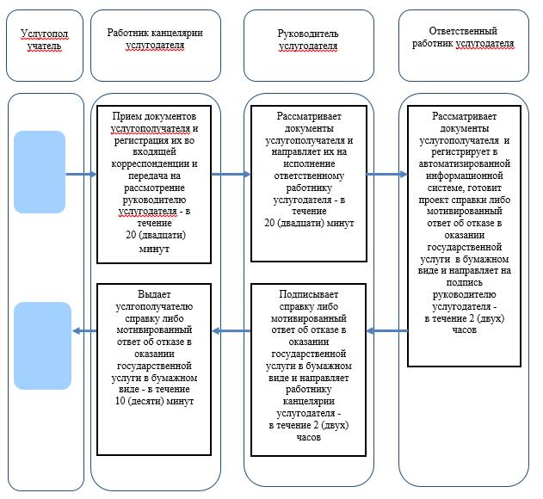

**Условные обозначения:**

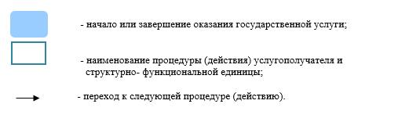

© 2012. РГП на ПХВ «Институт законодательства и правовой информации Республики Казахстан» Министерства юстиции Республики Казахстан